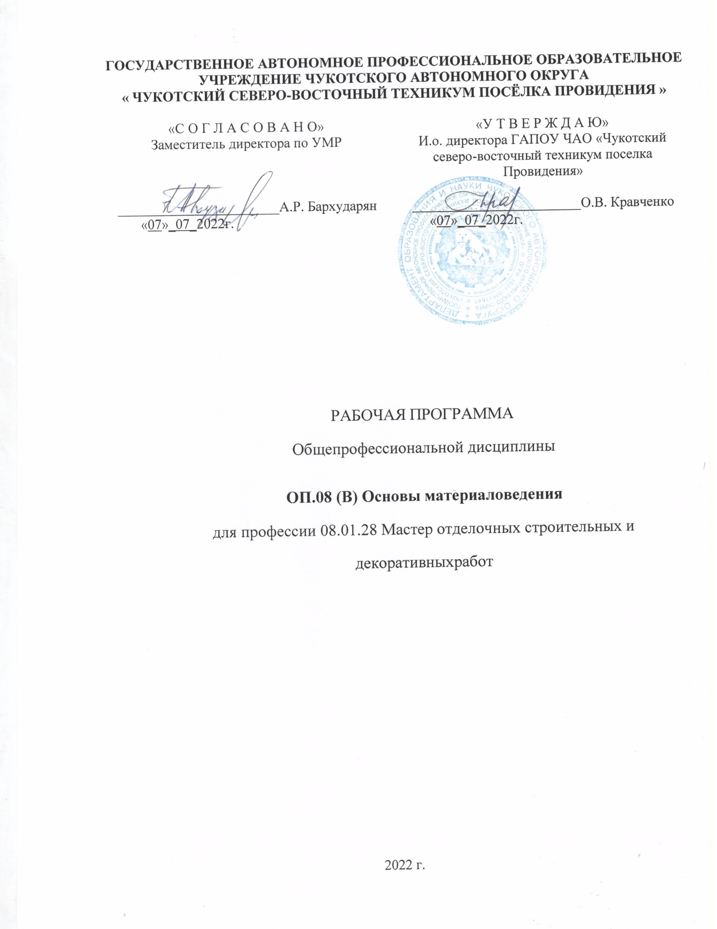
ГОСУДАРСТВЕННОЕ АВТОНОМНОЕ ПРОФЕССИОНАЛЬНОЕ ОБРАЗОВАТЕЛЬНОЕ УЧРЕЖДЕНИЕ ЧУКОТСКОГО АВТОНОМНОГО ОКРУГА
« ЧУКОТСКИЙ СЕВЕРО-ВОСТОЧНЫЙ ТЕХНИКУМ ПОСЁЛКА ПРОВИДЕНИЯ »

«С О Г Л А С О В А Н О»  Заместитель директора по УМР  _______________________А.Р. Бархударян  «07»_07_2022г. | «У Т В Е Р Ж Д А Ю»  И.о. директора ГАПОУ ЧАО «Чукотский северо-восточный техникум поселка Провидения»  ________________________О.В. Кравченко  «07»_07_2022г.

РАБОЧАЯ ПРОГРАММА
Общепрофессиональной дисциплины
ОП.08 (В) Основы материаловедения
для профессии 08.01.28 Мастер отделочных строительных и декоративных работ

2022 г.

Рабочая программа учебной дисциплины разработана на основе Федерального государственного образовательного стандарта (далее – ФГОС) по профессии (далее - СПО) 08.01.28 Мастер отделочных строительных и декоративных работ.

Организация-разработчик: Государственное автономное профессиональное образовательное учреждение Чукотского автономного округа « Чукотский северо-восточный техникум посёлка Провидения »

Рассмотрена методическим объединением преподавателей общепрофессиональных и профессиональных дисциплин Протокол №3 от 07 июля 2022 г..

СОДЕРЖАНИЕ

1. ПАСПОРТ РАБОЧЕЙ ПРОГРАММЫ УЧЕБНОЙ ДИСЦИПЛИНЫ
2. СТРУКТУРА И СОДЕРЖАНИЕ УЧЕБНОЙ ДИСЦИПЛИНЫ
3. УСЛОВИЯ РЕАЛИЗАЦИИ УЧЕБНОЙ ДИСЦИПЛИНЫ
4. КОНТРОЛЬ И ОЦЕНКА РЕЗУЛЬТАТОВ ОСВОЕНИЯ УЧЕБНОЙ ДИСЦИПЛИНЫ

- ПАСПОРТ РАБОЧЕЙ ПРОГРАММЫ УЧЕБНОЙ ДИСЦИПЛИНЫ

Область применения рабочей программы
Рабочая программа учебной дисциплины является вариативной частью основной профессиональной образовательной программы в соответствии с ФГОС по профессии СПО

08.01.25 Мастер отделочных строительных и декоративных работ

  - Место учебной дисциплины в структуре основной профессиональной образовательной программы: дисциплина входит в общепрофессиональный цикл.

Цели и задачи учебной дисциплины – требования к результатам освоения дисциплины:
В результате освоения учебной дисциплины обучающийся должен уметь:
- определять основные свойства материалов;

знать:
общую классификацию материалов, их основные свойства и области применения

Рекомендуемое количество часов на освоение примерной программы учебной дисциплины:
максимальная учебная нагрузка обучающегося 36 час, в том числе:
  - обязательная аудиторная учебная нагрузка обучающегося 32 часа;
  - самостоятельная работа обучающегося 4 часа.

СТРУКТУРА И СОДЕРЖАНИЕ УЧЕБНОЙ ДИСЦИПЛИНЫ
  - Объем учебной дисциплины и виды учебной работы

Вид учебной работы | Количество  часов
Максимальная учебная нагрузка (всего) | 36
Обязательная аудиторная учебная нагрузка (всего) | 32
в том числе:
лабораторные работы | 16
практические работы
семинарское занятие | 1
контрольные работы | 2
Внеаудиторная самостоятельная работа (всего) | 4
Форма промежуточной аттестации – зачет | 1

Тематический план и содержание учебной дисциплины ОСНОВЫ МАТЕРИАЛОВЕДЕНИЯ
Наименование разделов и тем | Содержание учебного материала, лабораторные работы и практические занятия, самостоятельная работа обучающихся | Объем часов | Уровень освоения
1 | 2 | 3 | 4
Раздел 1. Материаловедение (1)
Тема 1.1. Предмет  материаловедение | 1. Материаловедение как наука. Ее значение в профессиональной  деятельности. | 1 | 1
Раздел 2. Общие сведения о материалах (3)
Тема 2.1. Значения строительных материалов для народного  хозяйства Классификация материалов. | 2. Классификация материалов применяемых при производстве штукатурных, малярных и облицовочных работ. | 1 | 2
Практическое занятие № 1. | 3,4 Особенности строения строительных материалов. | 2 | 2
Тема 2.2. Виды строительных материалов. Стандартизация материалов. | 5. Основные виды новых строительных материалов. Стандартизация.  Государственный стандарт. технические условия (ТУ) или отраслевые временные условия (ВТУ). Строительные нормы и правила (СНиП).Классы, сорта, марки материалов. | 1 | 1
Раздел 3. Основные сведения о строительных материалах (2)
Тема 3.1. Свойства строительных материалов. | 6.Физические свойства строительных материалов. Химические свойства  строительных материалов. Механические свойства строительных материалов. Технологические свойства строительных материалов. | 1 | 2
Лабораторная работа № 1 | 7.Исследование влияния макроструктуры на физические свойства материалов. | 1 | 3
Раздел 4. Материалы для подготовки поверхностей к оштукатуриванию (2)
Тема 4.1. Твёрдые  древесноволокнистые плиты и их свойства. Изоляционные  материалы. | 8.Дрань и драночные щиты. Рогожа, войлок, мешковина, толь. | 1 | 2
Практическое занятие № 2 | 9,10 Влияние строения и влажности древесины на ее свойства. | 2 | 3
Раздел 5. Минеральные вяжущие вещества и добавки к ним (4)
Тема 5.1. Минеральные вяжущие  вещества. | 11 Основные понятия и классификация. Воздушные и гидравлические  вяжущие. | 1 | 2
Тема 5.2. Известь, глина, гипс. | 12Виды извести, их основные свойства.. Известь воздушная. Известь  гидравлическая . Состав, свойства, применения и получение Глина её разновидности, свойства и область применения | 1 | 2

Практическое занятие № 3. | 13 Определение вида, свойств и качество цемента. | 1 | 3
Практическое занятие №4. | 14,15 Соблюдение технологических последовательностей при выполнении  отделочных работ. | 2 | 2
Раздел 6. Органические вяжущие вещества (2)
Тема 6.1. Битумы и дёгти  Природные полимерные вяжущие | 16 Состав и свойства. Классификация. | 1 | 2
Лабораторная работа №2 | 17 Определение физико-механических свойств битумов | 1 | 3
Раздел 7. Заполнители для бетонов и растворов (3)
Тема 7.1. Мелкий заполнитель | 18 Классификация. Легкие пески. Керамзитовый песок. Аглопоритовый песок. Пористые пески. Вспученные перлитовые, вермикулитовые пески. | 1 | 2
Тема 7.2. Природные крупные заполнители (гранит, лабродорит,  мрамор). | 19 Древесные опилки. Цветные пески. стеклянная крошка. Гранулированное стекло. Слюда. Гравий. Щебень. Гранит. Лабрадорит. Мрамор. | 1 | 2
Практическое занятие №5. | 20,21 Определение строительных материалов. | 2 | 3
Раздел 8. Строительные растворы и сухие растворные смеси (3)
Тема 8.1. Строительные растворы. | 22 Понятие о растворах. Классификация растворов Свойства растворных смесей. Специальные растворы | 1 | 2
Практическое занятие №6. | 23 Определение свойств бетонной смеси. | 1 | 3
Внеаудиторная самостоятельная работа №1. | «Строительные растворы и сухие растворные смеси». | 2 | 3
Семинарское занятие | 24 «Строительные растворы и сухие растворные смеси». | 1 | 3
Раздел 9. Материалы для плиточных работ (1)
Тема 9.1. Материалы для  плиточных работ. | 25 Классификация облицовочных листов. Гипсовые листы и гипсокартон.  Облицовочные керамические плитки. | 1 | 1
Раздел 10. Материалы для оклеивания поверхностей обоями (2)

Тема 10.1. Виды материалов  применяемых для оклеивания поверхностей. Виды клеев | 26 Обои. Классификация по фактуре. Классификация по структуре. Обычные обои. Влагостойкие. Звукопоглощающие. | 1 | 2
Раздел 11. Лакокрасочные материалы (2)
Тема 12.1. Общие сведения об окрасочных составах. | 27 Общие сведения, классификация, назначение масляных красок. Виды, классификация и применение лаков. | 1 | 1
Лабораторная работа №3. | 28,29 Выбор режима отделки с учетом обрабатываемой поверхности. | 2 | 2
Внеаудиторная самостоятельная работа №2. | «Влияние строительных материалов на здоровье человека». | 2 | 3
Раздел 12. Вспомогательные материалы (2)
Практическое занятие №7. | 30,31 Изучение пигментов и наполнителей по образцам. | 2 | 2
Раздел 13. Итоговая контрольная работа (1)
Зачет в форме контрольной работы №2 по программе  «Основы материаловедения» | 32. Обобщение и систематизация знаний. | 1 | 3
Итого: 32 часов (ВСР – 4 ч). |  | 32/4

- УСЛОВИЯ РЕАЛИЗАЦИИ УЧЕБНОЙ ДИСЦИПЛИНЫ

Требования к минимальному материально-техническому обеспечению
Реализация учебной дисциплины требует наличия учебного кабинета «Основы материаловедения». Оборудование учебного кабинета:
- посадочные места по количеству обучающихся;
- рабочее место преподавателя;
- комплект учебно-наглядных пособий «Материаловедение»;
- образцы строительных материалов. Технические средства обучения:
- компьютер с лицензионным программным обеспечением и мультимедиапроектор.

Информационное обеспечение обучения
Перечень рекомендуемых учебных изданий, Интернет-ресурсов, дополнительной литературы
Основные источники:

1. Рыбьев, И. А. Строительное материаловедение в 2 ч. Часть 1 : учебник для среднего профессионального образования / И. А. Рыбьев. — 4-е изд., перераб. и доп. — Москва : Издательство Юрайт, 2019. — 275 с.

- Болдырев А. С, Добужинский В. И., Рекитар Я. А. Технический прогресс в промышленности строительных материалов. М.: Стройиздат, 1980, с. 399.
- Волженский А. В., Иванов И. А., Виноградов Б. Н. Применение зол и шлаков в производстве строительных материалов. М.: Стройиздат, 1984, с. 246.
- Волженский А. В., Ферронская А. В. Гипсовые вяжущие и изделия. М.: Стройиздат, 1974, с. 328.
- Попов К.Н. Полимерные и полимерцементные бетоны, растворы и мастики. М., 1987.
- Попов Л.Н. Строительные материалы и детали: Учеб. Для техникумов. – М.: Стройиздат, 1986. – 336 с.
- Педченко И.И. Справочник строителя-отделочника. – Кишинев1987. – 380 с.
- Чмырь В.Д. Материаловедение для отделочников-строителей. Материалы для малярных и штукатурных работ. М., 1990.
- Шейкин А.Е. Строительные материалы. – М 1978. – 432 с.
- Шепелев А.М. Технология штукатурных работ. М., 1989. Учебное издание.
- Юнг В. Н. Основы технологии вяжущих веществ. М.: Промстройиздат, 1991, с, 547.

4. КОНТРОЛЬ И ОЦЕНКА РЕЗУЛЬТАТОВ ОСВОЕНИЯ УЧЕБНОЙ ДИСЦИПЛИНЫ Контроль и оценка результатов освоения учебной дисциплины осуществляется преподавателем в процессе проведения практических занятий и лабораторных работ, тестирования, а также выполнения обучающимися индивидуальных заданий, проектов, исследований.

Результаты обучения (освоенные умения, усвоенные знания) | Формы и методы контроля и оценки результатов обучения
1 | 2
Умения:
определять основные свойства материалов; | Лабораторные работы №1 Практическая работа №2 Практическая работа № 3. ВСР №1
Знания:
общую классификацию материалов, их основные свойства и области применения | Контрольная работа №1,2. Практические работы №1-7 ВСР №2

